Mit freundlichen Grüßen
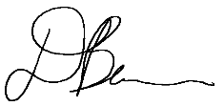

Doris Baumann
Firma GmbH

Telefon: +49 89 1234567

Mobile: +49 12 1234567
Web: www.firma.com
Email: doris@firma.com
Musterstr. 15, 12345 Berlin

Amtsgericht Berlin I HRB 1234567 I Geschäftsführer Markus Müller I DE 123456789

